3 Les clips

3.1 Création d'un clip avec animation interne
Examinons maintenant une façon de créer des clips d'animation Flash dans les fichiers flash.
Pour créer un nouveau clip dans un fichier d'animation Flash, nous rappelons qu'on peut procéder comme suit:
- Menu Insert-> New symbol
- Selectionner Movie Clip et de donner un bon nom. On suggère de donner un nom comme "Clip XXX" à un objet qui contiendra une animation.
Sinon, vous pouvez aussi transformer un graphique existant en clip
- Dessiner un objet sur la scène
- Clic-droit-> Convert to symbol. Sélectionnez Movie Clip'

3.2 Point d'alignement et point de transformation
Les points d'alignement
Aussi appelé point d'enregistrement (traduction directe de l'Anglais registration point)
Comme on l'a déjà expliqué, chaque clip a un point d'alignement qui définit à quel endroit du dessin correspondent les points de coordonnées x=0 et y=0 (par exemple, supérieur gauche ou milieu). Lorsqu'on positionne un objet (par exemple dans une animation) on le positionnent par rapport à ce point. Ce point d'alignement est affichée par une petite croix. Vous pouvez changer ce point d'alignement en déplaçant le dessin à un autre endroit. Il suffit d'éditer le symbol (double clic sur une instance ou encore sur le symbole dans la library).
- Modifier l'objet dans la librairie (!). Puis le bouger ou mieux, utiliser le panneau "Properties": Selectionner le tout (CTRL-A) puis mettre x=0 et y=0 si l'alignement doit être en haut à gauche (standard pour tout graphisme 2D). La croix au centre (+) que l'on voit sur le graphisme représente le point d'alignement.
Note: Le point d'alignement (le centre de ses propres coordonnées) n'est pas la même chose que son point de transformation que vous pouvez déplacer avec le "Free Transform tool", c.f. en bas)
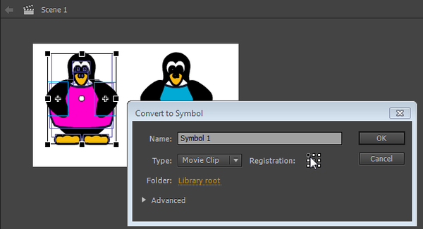
Convertir un groupe de graphiques en clip - le point d'alignement est au centre
Les points de transformation
Le cercle blanc que vous pouvez ensuite voir au milieu d'un clip est appelé le point de transformation ou point de rotation ou point cetnral (Center Point) et il a une fonction similaire. Il définit l'endroit où l'objet sera attaché à un guide de mouvement autour duquel il tourne. Vous pouvez le déplacer vers un autre endroit avec l'outil de transformation libre (Free transform tool). Par défaut, le point de transformation est au même endroit que le point d'alignement. Pour ramener un point de transformation au point d'alignement il faut double-cliquer dessus.

3.3 Modification d'un clip d'animation
Rappelons qu'il existe deux manières de modifier un clip:
(1) En vue "stand-alone" vous pourrez voir uniquement les composantes du clip. Double-cliquez sur l'''icône clip'' (pas son nom) dans la bibliothèque. Vous pouvez maintenant travailler avec sa chronologie (timeline) interne, donc créer une animation interne à l'objet.
(2) Modifier un objet avec la scène en arrière-plan. Si vous placez une instance du clip sur la scène et puis double-cliquez sur cette instance, vous pouvez modifier le clip tout en voyant les objets de la scène alors que vous éditez juste le clip. Ci-dessous est une copie d'écran d'une situation où nous éditons un symbole de clip dans un contexte. La scène elle-même est "grisée" (image et boutons).
Dans un clip vous pouvez faire ce que vous appris dans les tutoriels précédents, p.ex. dans le Flash CS4 - Interpolation de mouvement. En d'autres termes, les clips ont leur propre scénario comme vous pouvez le voir sur l'image ci-dessus. L'exemple ci-dessous implémente une animation de type motion tween pour un pingouin, c'est à dire on fait bouger son bras droit. Dans la copie d'écran ci-dessous en est en train d'éditer le "Pink pinguin clip". Vous pouvez voir deux interpolations de mouvement. Le bras droit en train d'être édité a son center point en haut à droit pour pouvoir le tourner.
N'oubliez pas de revenir à la scène une fois que vous avez fini, par exemple en double-cliquant sur la "scène". Assurez-vous que vous savez à quel niveau vous modifiez et où placer les objets!
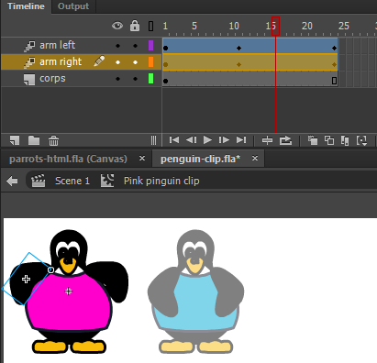
Pink pinguin clip arm movement animation
Fichiers:
- Animation (voir d'abord)
- penguin-clip.fla (fichier *.fla)
- http://tecfa.unige.ch/guides/flash/cc-html5/embedded-movie-clips/ (répertoire)

3.4 Insérer une animation existante dans un nouveau document
Il existe des situations où on désire juste copier un ou plusieurs calques (layers) et qui contiennent des animations. C'est facile à condition d'utiliser le menu contextuel (clic droit).
Créez un nouveau symbole de type "movie clip" (Menu Insert->New Symbol ou CTRL-F8).
Allez sur votre animation déjà réalisée et sélectionnez tous les layers dans la timeline. Pressez la touche "CTRL" avant de sélectionner avec la souris. Il est également possible de ne copier que certains frames. Ensuite clic-droit sur cette sélection et copy frames et coller tout dans votre nouvelle animation en utilisant de nouveau le menu contextuel (clic droit) paste frames. Puis glisser ce nouveau clip dans le layer/frame approprié du nouveau fichier Flash.

4 Pilotage de clips avec JavaScript

4.1 Pilotage d'un clip - survol
Créez un clip ou faites glisser un clip à partir de la bibliothèque sur la scène et donnez-lui tout-de-suite un nom d'instance. Rappelez-vous que les noms d'instance doivent être simple, par exemple books et pas quelque chose comme animation géniale de livres. Un nom d'instance doit commencer par une lettre, suivi par d'autres lettres, chiffres ou le signe "_" seulement.
Ensuite, il faut créer un bouton. N'importe quel symbole peut faire office de "button", y compris l'objet animé lui-même (lisez le tutoriel Animate CC 2015 HTML5 Canvas - Boutons. Le bouton sera utilisé pour déclencher une fonctions une fois que l'utilisateur clic dessus:
this.monBouton.addEventListener("click", startAnimation.bind(this));
Ensuite il faut définir la fonction startAnimation. Supposons que le nom de l'instance d'un clip soit books. Vous pouvez maintenant utiliser du code JavaScript pour manipuler ce clip depuis cette fonction. Par exemple:
Jouer un clip
this.books.play();
Pour arrêter un clip
this.books.stop();
Rendre visible ou invisible un clip
this.books.visible = false;
this.books.visible = true;
Ci-dessous, il s'agit de code exemple. Donc si votre instance s'appelle pingu, il faut changer, par ex:
this.pingu.play ();
Astuce: Les clips vidéo commencent à jouer dès qu'ils se trouvent dans l'image (frame) courante. Par exemple si vous les mettez dans dans un frame qui s'étale sur plusieurs frames, ils vont continuer à jouer jusqu'à ce que l'exécution du scénario principal tombe sur une autre image clef (keyframe) dans le même layer. Si vous préférez que le clip soit arrêté lors du chargement:
- Modifier le clip (double clic)
- Ajouter un calque "Actions" si nécessaire
- Ajouter cette méthode JavaScript dans le frame 1.
this.stop ();
Pour plus de détails, veuillez consulter les exemple (y compris leur code source) ci-dessous.

4.2 Lancer un clip après x temps
Lorsque vous avez des animations qui commencent à devenir complexes comme des cinématiques il peut devenir difficile de la faire exécuter sur un seul clip. Il est alors parfois plus simple de construire des bouts d'animation séparément et de les intégrer par la suite. Imaginons que nous voulons faire l'animation d'une fontaine à levier. Nous voulons que de l'eau sorte un moment après avoir commencé à actionner le levier. En résumé la cinématique se passe en boucle en deux étapes:
- la pompe est actionnée (l'eau ne sort pas).
- la pompe est toujours actionnée et l'eau sort.
Si on faisait ça dans un seul clip alors ces deux étapes seraient répétés en boucle et donc dans l'animation il y aurait des moments où l'eau s'arrête de sortir.
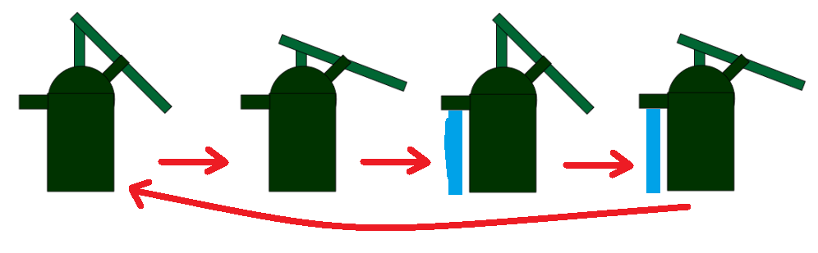
Or nous voulons qu'une fois que l'eau a commencé à sortir cela ne s'arrête plus d'où l'utilité d'avoir fait deux animations (une pour la fontaine et une autre pour l'eau).
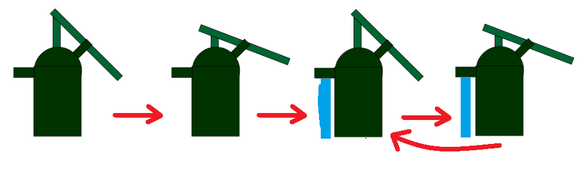
Il va donc falloir faire tourner les deux animations en boucle mais que l'animation de l'eau commence à tourner quelques secondes plus tard après que l'animation de la fontaine ait commencé.
Procédure:
- Créer l'animation (clip) de la fontaine
- Créer l'animation de l'eau
- Insérer les deux animations dans la scène principale et leur donner un nom (fontaine et eau).
Une fois ces trois étapes exécutés nous allons devoir ajouter du code afin de lancer l'animation de l'eau après x secondes. Il faudra donc écrire du code (f9 ou fn+f9). Voici la fonction qu'il faudra insérer au début de votre code:
fairePause = function(symbole, visible, secs) {
symbole.stop();
if(visible == false){
symbole.visible=false;
}
var intID = setInterval(lancer, secs * 1000, symbole);
function lancer(symbole) {
clearInterval(intID);
if(visible == false){
symbole.visible=true;
}
symbole.play();
}
};
Cette fonction permet de lancer une animation après x secondes et de dire si l'animation doit rester invisible ou pas tant qu'elle n'a pas été lancée. Ensuite il suffira juste de lancer l'animation de la fontaine et celle de l'eau en utilisant la fonction fairePause. Il faudra plus que copier à la suite le code suivant à la suite:
this.fontaine.play();
fairePause(this.eau, false, 3);
Ici l'animation de l'eau sera lancée après 3 secondes et ne s'affichera pas avant les 3 secondes. Si on veut qu'elle s'affiche dès le chargement de la page il faudra mettre "true" à la place de "false".

4.3 Répéter un clip x fois
Par défaut, lorsque l'on créé une animation celle-ci se répète en boucle. Il serait parfois utile de définir combien de fois nous voulons répéter une animation.
Procédure:
- Créer votre animation (appelée rectangle dans l'exemple)
- Insérer votre animation dans la scène principale
Cas 1: Vous voulez que votre animation se répète en boucle Tout est bon, vous n'avez plus rien à faire.
Cas 2: Vous voulez que votre animation se répète une seule fois
- Ouvrir votre animation
- Créer un nouveau calque (appelé Actions dans l'exemple)
- Insérer le code suivant dans le nouveau calque (f9 ou fn+f9):
this.stop();
- Placer ce code à la fin de l'animation:
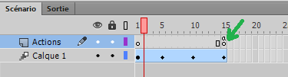
Quand l'animation arrivera au frame 15 alors le this.stop(); s'exécutera et donc l'animation ne sera plus répétée. Au final l'animation sera répétée qu'une seule fois.
Cas 3: Vous voulez que votre animation se répète x fois
- Sur votre scène principale, créer un nouveau calque (appelé Actions dans l'exemple)
- Insérer le code suivant dans le nouveau calque (f9 ou fn+f9):
compteurAnimationRectangle = 0;
//Sert à dire combien de fois on va répéter l'animation
NbFoisAnimationRectangle = 3;
this.rectangle.play();
Il faudra créer une variable compteur et NbFois pour chaque animation que vous voudrez répéter un nombre particulier de fois. La variable compteur doit être insérée au début de votre code et devra toujours valoir 0. La variable NbFois vaudra le nombre de fois que l'on veut répéter l'animation (3 dans l'exemple). Cette variable sera placée avant l'instruction this.play(); de l'animation en question (rectangle dans l'exemple).
- Ouvrir votre animation
- Créer un nouveau calque (appelé Actions dans l'exemple)
- Insérer le code suivant dans le nouveau calque (f9 ou fn+f9):
if(compteurAnimationRectangle >= 0){
compteurAnimationRectangle++;
}

if(compteurAnimationRectangle == NbFoisAnimationRectangle){
this.stop();
//this.visible=false;
compteurAnimationRectangle = 0;
}
- Placer ce code à la fin de l'animation:
A chaque fois l'animation arrivera au frame 15 alors le compteur compteurAnimationRectangle sera incrémenté. Lorsque celui-ci vaudra la valeur que nous avons indiqué que nous voulons que l'animation soit répétée grâce à notre variable NbFoisAnimationRectangle alors this.stop(); sera exécuté et donc l'animation ne sera plus répétée. Au final l'animation sera répétée NbFoisAnimationRectangle fois. Si vous voulez qu'à la fin des NbFoisAnimationRectangle répétitions votre animation disparaisse vous pouvez enlever les "//" devant "this.visible=false;".

4.4 Faire un effet de mouseover
L'exemple de code ci-dessous montre comment faire un effet de mouseover. Lorsque le curseur de la souris passe sur une forme, dans notre cas il s'agit d'une forme jaune (jaune1 dans le code), un textbox s'affiche contenant du texte faisant référence à cette forme. Il faut tout d'abord dire à la scène d'activer le mode mouse over, puis ouvrir un évènement (addEventListener) sur la forme souhaitée. Cette méthode va récupéré l'action de l'utilisateur lorsqu'il passe la souris sur la forme et appeller une fonction qui rend visible ou invisible le textbox.

// activation du mode mouseove
stage.enableMouseOver(30);
//application du eventListener sur la forme jaune pour appel à la méthode qui permet de faire appraître le texte contenu dans le textbox
this.jaune1.addEventListener("mouseover", seeTextJaune.bind(this));
//application du eventListener sur la forme jaune pour appel à la méthode qui permet de masquer le texte contenu dans le textbox
this.jaune1.addEventListener("mouseout", hideTextJaune.bind(this));
// déclaration de la fonction qui joue avec l'attribut visible du textbox pour le rendre visible
function seeTextJaune() {
this.txtJaune.visible = true;
}
// déclaration de la fonction qui joue avec l'attribut visible du textbox pour le rendre invisible
function hideTextJaune() {
this.txtJaune.visible = false;
}

4.5 Transformer une animation de la timeline principale en clip
Supposons que vous avez une animation intéressante dans un fichier *.fla que vous désirez utiliser comme un clip intégré.
Étape 1 - Créez un nouveau symbole de clip dans un nouveau fichier
(voir ci-dessus)
- Supposons que le fichier est appelé clips.fla
- Menu Insert-> New symbol
- Select Movie Clip et donnez un bon nom
Vous devriez maintenant voir une scène vide, car vous êtes en mode d'édition de ce nouveau symbole.
Étape 2 - Copier les images à partir du fichier *. fla
- Maintenant ouvrez le fichier FLA avec la timeline animée. Supposons que le fichier est appelé anim.fla
- Sélectionner tous les calques et les cadres que vous désirez récupérer (par exemple avec un clic dans le premier layer/frame et un shift-clic dans le dernier layer/frame). Si vous voulez récupérer le tout, c'est simple: Shift-clic sur tous les layers (à gauche de la timeline)
- Ensuite Clic droit quelque part dans cette sélection et Copy Frames.
- Maintenant retournez au fichier clips.fla ouvert (vous devriez toujours être dans le mode édition de symbole).
- Cliquer dans la frame 1 du calque 1 de ce clip encore vide
- Puir clic-droit et Paste Frames.
Voilà, vous avez maintenant un clip avec une animation. Retour à la scène....

4.6 Exemple flying kite (CC 2014.2 / HTML)
Cet exemple montre comment jouer et arrêter un clip embarqué avec un bouton. Regardez d'abord l'application kite pour avoir une idée.
Étape 1 - Créez le clip qui va bouger
- Créez un clip (CTRL-F8, c.f. aussi ci-dessus). Dans l'exemple il s'appelle Kite clip. Il est important de ne pas créer une animation dans la main timeline !
- Insérez un dessin dans ce nouveau clip.
- Transformez le dessin dans le clip en symbole (clip ou graphisme). Dans l'exemple c'est un graphisme qui s'appelle Kite. Sinon, on ne peut pas l'animer.
- Donc, pour finir, vous avez un clip pour l'animation et un symbole (graphisme ou autre clip) inséré dans le premier clip.
Étape 2 - Si nécessaire, glissez le clip sur la scène et donnez lui un nom d'instance
- De la bibliothèque, glissez le clip sur la scène
- Dans le panneau de propriétés, donnez-lui un nom, par exemple kite
Vous devriez voir quelque chose comme sur la capture d'écran suivante:
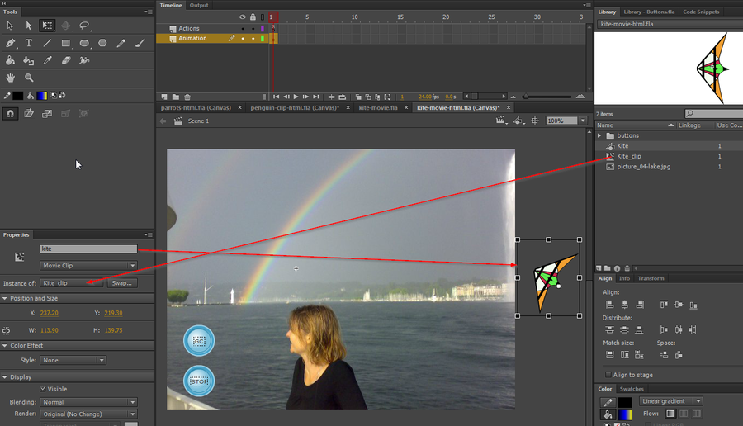
Un clip "kite" sur la scène
Étape 3 - Créer une interpolation de mouvement guidés pour le clip
- Double-cliquez sur l'instance du clip
- Ensuite, procédez comme expliqué dans les tutoriels sur l'animation, c-a-d. ajoutez une animation de mouvement dans la timeline du clip (et non pas sur la timeline principale).
- etc..
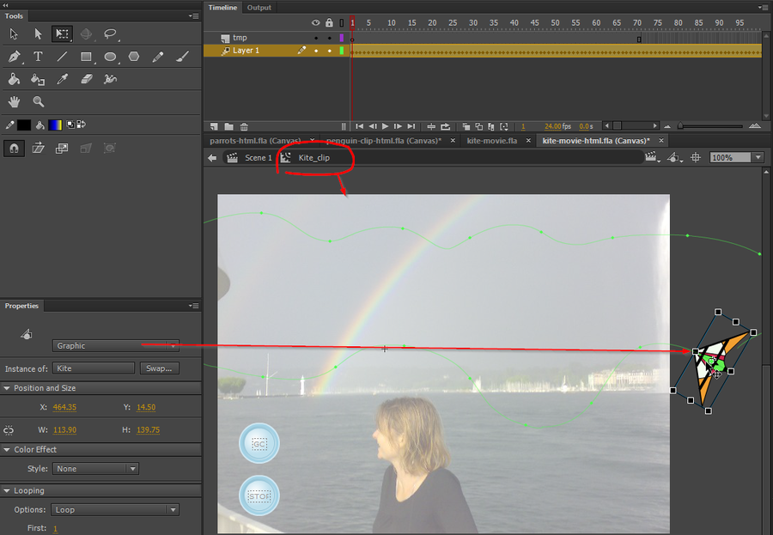
Edition d'un un clip "kite" sur la scène
Étape 4 - Ajouter des boutons
- Retournez à la scène
- Nous utilisons deux boutons
- Chacun de ces boutons a un nom d'instance: stopBtn et goBtn
Étape 5 - Ajoutez le code JavaScript
- Au début, on arrête le clip avec this.kite.stop();. Sinon le clip pour le cerf-volant sera automatiquement démarré.
- Un clic sur le goBtn lancera la fonction startIt lorsque l'utilisateur clique dessus. Cette fonction va alors exécuter this.kite.play ().
- Le bouton stopBtn est programmé de la même manière.
// Stop the kite clip from running
this.kite.stop();

// registers the startIt function to be called when user clicks on goBtn
this.goBtn.addEventListener("click", startIt.bind(this));

function startIt()
{
// Start the kite clip
// uncomment following line for debugging
console.log ("goBtn pressed" + ", kite=" + this.kite);
this.kite.play();
}

// registers the stopIt function to be called when user clicks on stopBtn
this.stopBtn.addEventListener("click", stopIt.bind(this));

function stopIt()
{
// Stop the kite clip
// console.log ("goBtn pressed");
this.kite.stop();
}
Exemple
kite-movie-html.html
Source: kite-movie-html.fla
Répertoire: http://tecfa.unige.ch/guides/flash/cc-html5/embedded-movie-clips/
Notice: Il existe aussi une version Flash.
Exercice: Ajouter une autre animation clip. Par exemple un alien volant.

4.7 Exemple Perroquets
- Dans cet exemple, on crée 3 instances du même clip.
- Ensuite pour lancer les animations, on transforme chacun en bouton. Donc en cliquant sur un peroquet on le reveille.
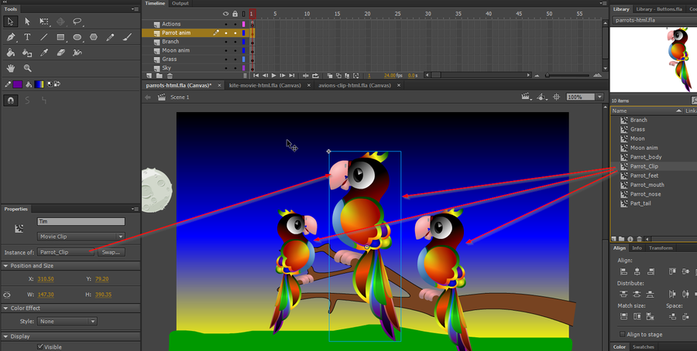
3 clips perroquets
Le clip perroquet a trois animations de mouvement, c'est-à-dire 2 rotations pour la bouche et une pour la queue
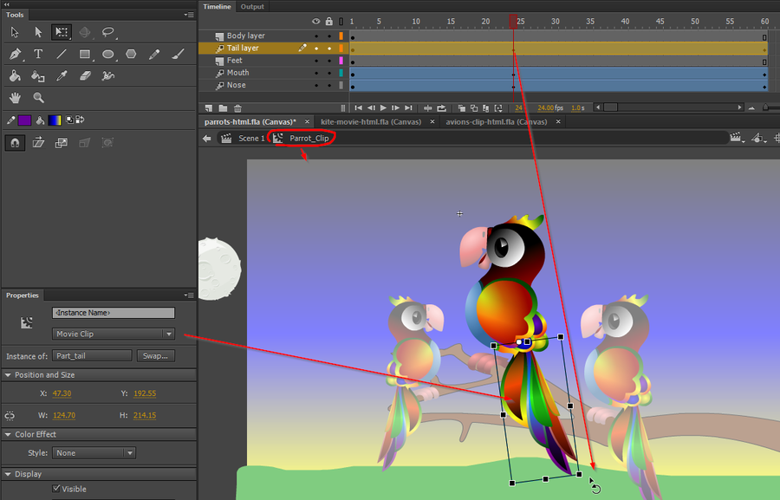
3 clips perroquets
Ces animations sont déclenchés par des clics sur les instances. On utilise deux méthodes différentes.
Fichiers:
- parrots-html.fla
- parrots-html.html
Sources clip art sur OpenClipart.org
- https://openclipart.org/detail/193812/parrot-remix
- https://openclipart.org/detail/190243/doves-on-a-branch-for-v-day

4.8 Exemple avion avec 2-3 niveaux d'imbrication de symboles
Le principe est simple: On crée une bibliothèque de clips animés. Ensuite on peut combiner de différentes manières. Par exemple: (a) créer des bouts d'animation, (b) créer des clips qui les utilisent, (c) créer une instance dans la timeline.
Exemple:
- Clip A = Dessin hélice
- Clip B = Dessin avion
- Clip C = Clip hélice qui tourne
- Clip D = Avion qui contient B et 2 fois C
- Clip E = Animation avion qui bouge et qui contient deux fois D
Sources:
- avions-clip-html.fla (source CC clip)
- avions-clip-html.html

4.9 Aide à la programmation avec les code snippets
Animate CC dispose d'une aide pour programmer les interactions selon le langage employé. On peut accéder à ces aides depuis le menu Window > Code Snippets.
Pour illustrer ces aides, nous allons arrêter une animation à un frame :
- Positionez-vous au frame où vous souhaitez arrêter l'animation
- Puisque nous concevons une animation en HTML5/JS, aller sur le menu HTML5 Canvas > Timeline Navigation > Stop at this frame.

5 Créer des instances de clip avec JavaScript
Je ne sais pas s'il existe un mécanisme similaire à celui de ActionScript (voir Utilisation d'un clip de la library dans AS3 - Survol du langage ActionScript)
En attendant que je trouve une solution plus élégante, voici une procédure qui marche:
En résumé:
- Placez une instance sur la scène (Angl stage) et mettez la en dehors de la plage d'affichage. Cela force Flash à exporter le symbole en tant que classe, lorsqu'il génère le code JavaScript pour CreateJs. Mais attention, ne rendez pas l'objet invisible car il ne sera pas exporté. Je répète, évitez this.myInstance.visible = false;. A mon avis il s'agit d'un bug.
- Ensuite dans le code ActionScript, vous trouvez la classe à instancier comme propriété de la variable lib
var newObj = new lib.myClip();
par exemple
var personne = new Joe();
Dans l'exemple suivant, on stocke le résultat - une nouvelle instance de lib.Parrot_Clip - dans une propriété de this.
this.newBird = new lib.Parrot_Clip();
Exemple générateur de Perroquets (cliquer sur la branche):
- File: parrot-creation-html.html (exemple live)
- File: parrot-creation-html.fla (source)
// Clipart
// Parrot: https://openclipart.org/detail/193812/parrot-remix
// Branch: https://openclipart.org/detail/190243/doves-on-a-branch-for-v-day

// It seems that library objects cannot be exported.
// I therefore created an instance and had a look at the JS code.
this.Joe.visible = false;

this.createBtn.addEventListener("click", createBird.bind(this));

var counter = 1;

function createBird(ev)
{
//Notice the lib.something for creating an instance !!
this.newBird = new lib.Parrot_Clip();
// position the thing
this.newBird.x = 180 + counter * 30;
this.newBird.y = 60 + counter * 8;
// add an event handler for hiding
this.newBird.on ("click", hideBird)
// add it to the stage
stage.addChild(this.newBird);

//console.log ("newBird=" + this.newBird + " at x=" + this.newBird.x);

counter++;
}

function hideBird ()
{
this.visible = false;
}

